Chapitre 3 : les stratégies communicatives des locuteurs non natifs
Université Mohamed Khider – Biskra  Faculté des Lettres et des Langues  Filière de Français  Enseignante : Dr. Haddad |  | Module : Pratiques communicationnelles  Niveau : M1 Didactique (S2)  Année : 2022-2023
- Introduction
L’appropriation des langues se fait par le moyen de la communication. C’est en communiquant qu’on apprend à utiliser peu à peu une langue, c’est-à-dire un système linguistique et un ensemble de conventions pragmatiques ancrés dans un système socioculturel et de savoir sur le monde. La communication en situation interculturelle se caractérise par le fait que les interlocuteurs doivent ajuster leurs discours pour qu’il y ait une intercompréhension vu la différence culturelle des participants à la communication et le fait qu’il y a des interactants qui font usage d’une langue qui n’est pas la leur.
En général, comme les compétences linguistiques des apprenants des langues étrangères sont limitées, ceux-ci doivent compenser le manque de compétences en utilisant certaines stratégies de communication afin de réaliser leurs intentions de communication. En particulier, les lacunes au niveau lexical exigent différentes façons de remplacer le mot cible, tout en gardant le sens visé.
Dans ce cours nous allons voir qu’est-ce qu’une stratégie communicative ? Quelles sont les principales stratégies communicatives à lesquelles les locuteurs non natifs font appel pour compenser le manque de compétence en langue étrangère ?
- Qu’est-ce qu’une stratégie de communication ?
En linguistique, la compétence communicative au sens de Hymes, ne se limite pas uniquement aux connaissances linguistiques, mais nécessite aussi une aptitude à utiliser la langue dans son contexte social et culturel avec les partenaires de la communication. La compétence de communication est ainsi le produit de divers facteurs cognitifs, psychologiques et socioculturels (AL-WARD, H. A, 2021).
En didactique des langues, et avec l’avènement de l’approche communicative à l’aube des années 80, la didactique des langues se fixe pour objectif principal le développement d’une compétence de communication chez l’apprenant. Apprendre une langue étrangère consiste, désormais, à acquérir les différentes composantes de la compétence de communication : une composante linguistique (la connaissance et la capacité d’utilisation des règles grammaticales de la langue) ; une composante socioculturelle (la connaissance des règles sociales et des normes d’interaction entre les individus qui parlent la langue) ; une composante discursive (la connaissance et la maîtrise des différents types de discours et de leur organisation en fonction des diverses situations de communication).
Faerch et Kasper (1983 : 36, cité par Teresa Maria Wlosowicz, 2011) définissent les stratégies de communication comme « des plans potentiellement conscients servant à résoudre ce qui se présente à un individu comme un problème dans la réalisation d’un but communicatif particulier ». En général, un apprenant peut adopter deux types de stratégies : les stratégies de réduction (reduction strategies), où le sujet change son intention de communication, et les stratégies de succès (achievement strategies), qui consistent en la création d'un plan alternatif, tout en gardant le but communicatif (Faerch et Kasper, 1983 : 36-37).
En didactique, des stratégies d’apprentissage d’une langue étrangère qui désignent les techniques ou les démarches à l’aide desquelles l’apprenant parvient à apprendre une langue : simplification, inférence, répétition mentale, demande de clarification, etc. Par extension, des stratégies de communication se présentent comme l’ensemble des moyens déployés par l’apprenant pour communiquer avec les locuteurs natifs de la langue cible : reformulation, paraphrase, demande d’assistance, stratégie d’évitement, etc.
Canale et Swain considèrent que les stratégies communicatives sont des moyens verbaux ou non verbaux déployés par les non natifs pour combler les insuffisances linguistiques en LE, c’est «l’ensemble des stratégies de communication qui permettent de compenser les ratés de la communication». (Cité par AL-WARD, H. A, 2021).
On comprend dès lors que la notion de stratégie de communication fait partie des moyens pour le non natif, de tenter de résoudre ses problèmes de communication, en s’appuyant en même temps sur la coopération de son interlocuteur.
- Les types de stratégies de communication
Il existe environ cinq types de stratégies de communication, nous citons Riley(17), Faerch et Kasper, Giacomi et Hérédia, Bange. Dans ce chapitre, nous nous contentons des stratégies développées par Pierre Bange (1992) nous trouvons particulièrement présentes chez l’apprenant algérien dans le contexte didactique.
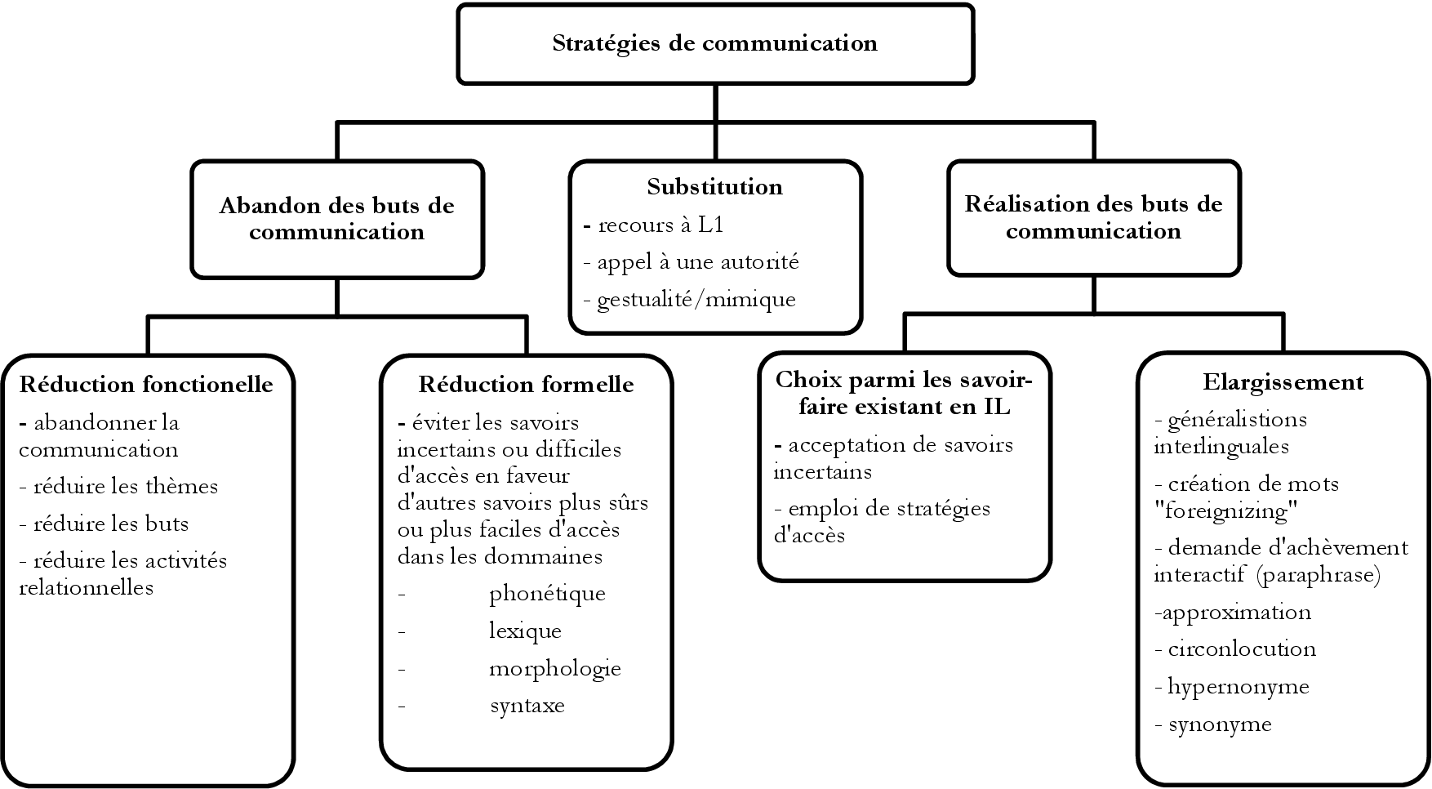
Figure : Typologie des stratégies communicatives de Bange (1992)
Comme le montre le schéma de Bange (1992)
On distingue deux types principaux de stratégies correspondant aux « stratégies d’évitement abandon» et aux « stratégies de réalisation » de Færch et Kasper (1983). Entre les deux, un troisième type : les « stratégies de substitution ou compensation ».
  - Les stratégies négatives d’évitement (abandon)
Ces stratégies de résolution des problèmes de communication se manifestent le plus souvent sous forme d’activités verbales et / ou paraverbales qui interrompent momentanément la poursuite du but de la communication pour écarter un obstacle, réparer une panne qui s’opposait à la poursuite de ce but. Les formes de réalisation directement observables sont les séquences latérales de reformulation (Pierre Bange, 1992).
Le LNN peut chercher à éviter les problèmes : il le fait au moyen de stratégies d’abandon ou de réduction des buts de communication visés. On distingue, toujours avec Færch et Kasper (1983), « réduction fonctionnelle » et « réduction formelle ».
- Les stratégies de réduction fonctionnelle (abandon de la communication, réduction de l’initiative, réduction des thèmes, réduction de la variété des actes de langage, réduction des stratégies de politesse et du travail de figuration) conduisent le LNN (locuteur non natif) à ne pas se comporter comme un véritable partenaire de la communication.
- Les stratégies de réduction formelle, le LNN cherche à éviter les zones incertaines dans les domaines de la phonologie-phonétique, de la morphosyntaxe ou du lexique dans un souci de correction ou d’apparente fluidité du discours, mais ce souci est évidemment lui aussi peu favorable à l’épanouissement de la communication.
  - Les stratégies de compensation (substitution)
Selon Knapp-Potthoff et Knapp (1982 : 141) : recours à L1, appel à une autorité, gestualité et mimique. Ce sont des stratégies de substitution, puisqu’elles consistent à rechercher un substitut pour pallier les difficultés de communication. Ces stratégies peuvent être considérées comme intermédiaires entre l’évitement des problèmes et la recherche d’une maîtrise de ces problèmes, entre l’abandon des buts communicatifs et la poursuite de ces buts - intermédiaires en ce sens qu’elles peuvent pencher d’un côté ou de l’autre. La recherche d’un substitut peut être un refus d’affronter le problème ; mais le recours à L1 peut aussi donner lieu à des formes plus ou moins proches du transfert et l’appel à l’autorité ou le recours à la gestualité peuvent incliner vers des formes de demande d’achèvement interactif ; elles peuvent avoir un effet négatif proche des stratégies d’évitement ; elles peuvent avoir un effet positif, s’il y a glissement des stratégies de substitution aux stratégies d’élargissement. (Pierre Bange, 1992)
Les stratégies de compensation se traduisent par l’ensemble des efforts déployés par le non natif pour compenser son déficit linguistique au risque même de faire des fautes. Elles se subdivisent en deux catégories :
Les stratégies à travers lesquelles l’apprenant tente de résoudre le problème lui-même en adoptant des moyens comme : l’alternance codique, c'est-à-dire l’usage alterné de deux ou plusieurs langues dans le même énoncé ou la même conversation. Exemple : l’approximation, quand le locuteur faible emploie un mot ou une expression sachant que cela n’est pas correct mais en espérant que son interlocuteur le comprendra. Exemple : oui la santé oui hem il y a euh la liberiété dans dire [yani] quelque chose hem…
  - Les stratégies de réalisation ou d’accomplissement
Bange les définit en tant que « des stratégies d’acceptation des risques : elles tendent à utiliser l’interlangue et à élargir les connaissances acquises, ou considérées comme telles, en L2 » (Bange, 1992 : 62). Elles sont également constituées de deux catégories, liées à la nature du problème communicatif :
- Les stratégies d’élargissement
Elles se manifestent quand «l’apprenant tente de résoudre un problème de communication en étendant ses ressources communicationnelles» (1980b :19). Parmi ces stratégies, Faerch et Kasper citent : le changement de code (y compris les emprunts), la traduction littérale, les généralisations, les paraphrases, les néologismes.
Les stratégies fondées sur l'interlangue comportent la généralisation (aussi appelée lasurgénéralisation), la paraphrase (y compris la circonlocution, ou une description plus longue du concept cible, et l'exemplification, c'est-à-dire, l'utilisation d'un hyponyme au lieu du terme générique manquant), la création de mots (word coinage) et la restructuration, ou l'adoption d'un plan local alternatif. Pour Faerch et Kasper, les stratégies de communication se présentent donc comme des démarches psycholinguistiques à travers lesquelles le non natif tente d’affronter son problème de communication soit en utilisant des moyens limités (réduction de lexique, réduction d’objectif de communication), soit en s’appuyant sur toutes les ressources à sa disposition pour communiquer.
- Choix des savoir-faire existant en interlangue (IL)
Dans ce cas, le locuteur ou l’apprenant cherche à affronter les zones incertaines dans les domaines de la phonologie-phonétique, de la morphosyntaxe ou du lexique lors de la communication (au contraire des stratégies de réduction formelle) sans se soucier des erreurs.
Ces stratégies sont intéressantes du moment qu’elles peuvent assurer l’intercompréhension ; on peut les considérer comme des régulateurs qu’utilise un apprenant non natif et non compétent en production et compréhension dans le but de résoudre un problème de communication soit en faisant appel à sa langue maternelle ou il utilise la gestualité ou la mimique.

Pierre Bange, « À propos de la communication et de l’apprentissage de L2 (notamment dans ses formes institutionnelles) », Acquisition et interaction en langue étrangère [En ligne], 1 | 1992, mis en ligne le 06 février 2012, consulté le 14 avril 2022. URL : http://journals.openedition.org/aile/4875 ; DOI : https://doi.org/10.4000/aile.4875
Teresa Maria Wlosowicz, “Les stratégies de communication et les interactions interlinguales dans la présentation de recettes de cuisine en L2 et en L3”, Recherches en didactique des langues et des cultures [Online], 8-1 | 2011, Online since 01 April 2011, connection on 10 May 2023. URL: http://journals.openedition.org/rdlc/2256; DOI: https://doi.org/10.4000/rdlc.2256
AL-WARD, H. A. (2021). Stratégies de Communication en Situation Interculturelle et Exolingue le cas d'interlocuteurs yéménites parlant français. مجلة الآداب للدراسات اللغوية والأدبية, 1(11), 7-50.‎
(17) (PDF) Les stratégies de communication et les interactions interlinguales dans la présentation de recettes de cuisine en L2 et en L3. Available from: https://www.researchgate.net/publication/319937392_Les_strategies_de_communication_et_les_interactions_interlinguales_dans_la_presentation_de_recettes_de_cuisine_en_L2_et_en_L3 [accessed May 12 2023].

